16.11.2023г в КГУ "Общеобразовательная школа №7"среди 6,7 классов педагогом -психологом был проведён Классный час «Зачем нужна дисциплина»?
Цель: выяснить, что представляет собой дисциплина.
Задачи:
1. Знакомить учащихся с понятием “дисциплина”.
2. Формировать представление о дисциплине как норме поведения.
3. Вместе с учащимися разобрать, что представляет собой дисциплина – послушание или активная работа.
#Дисциплина
#Добропорядочность
#Нормаповедения
#КГУОШ7


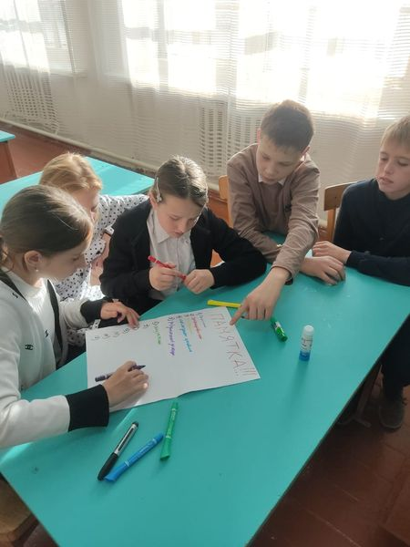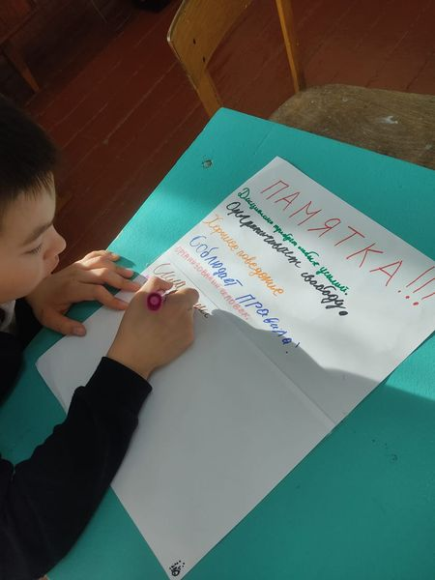

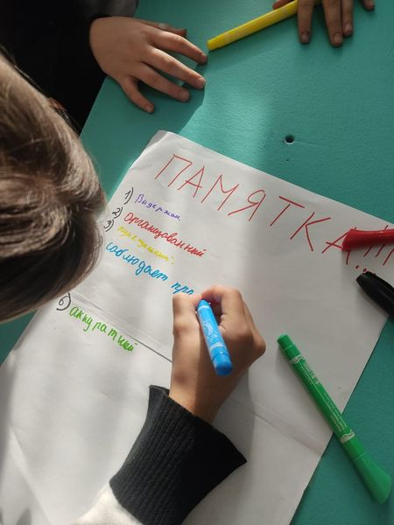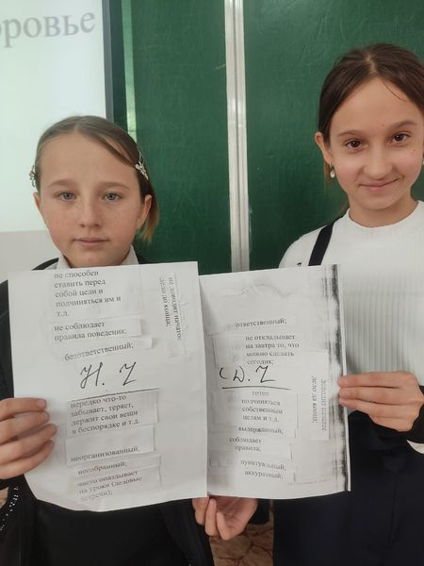

https://www.facebook.com/permalink.php?story_fbid=pfbid0rgT8G1n1Rhja6VV8MB8RfJZoENZFrYs9vwhYWwWbkE5BCo9XiAaBn6iTcREx1zRTl&id=100050482861062

